Resolución del Pleno del Instituto de Transparencia, Acceso a la Información Pública y Protección de Datos Personales del Estado de México y Municipios, con domicilio en Metepec, Estado de México, de fecha catorce de mayo de dos mil diecinueve.

VISTOS el expediente formado con motivo del recurso de revisión 01092/INFOEM/IP/RR/2019, promovido por el C. Xxxxx Xxxxxxx Xxxxxxxx, en lo sucesivo EL RECURRENTE, en contra de la respuesta de la Secretaría del Medio Ambiente, en lo sucesivo EL SUJETO OBLIGADO, se procede a dictar la presente resolución con base en lo siguiente:

RESULTANDO

I. En fecha catorce de febrero de dos mil diecinueve, EL RECURRENTE presentó a través del Sistema de Acceso a la Información Mexiquense, en lo subsecuente EL SAIMEX, ante EL SUJETO OBLIGADO, la solicitud de acceso a la información pública, a la que se le asignó el número de expediente 00131/SMA/IP/2019, mediante la cual solicitó:

“Se solicita atentamente entregar (a través de SAIMEX) copia del contrato de arrendamiento del inmueble ubicado en Vialidad de la Barranca número 1, colonia Ampliación el Olivo, Municipio Huixquilucan, Estado de México, Código Postal 52789. Lo anterior, en relación con la autorización otorgada al Verificentro que se encuentra instalado y aún no en operación en dicho predio. La información´efectivamente consta en los archivos de dicha Secretaría tan es así que al pasar por dicha vialidad se hace notar dicho verificentro que aun no entra en operaciones. Se solicita atentemente respetar el derecho humano artículo 6 de la Constitutción Política de los Estados Unidos Mexicanos.” (Sic)

MODALIDAD DE ENTREGA: Vía SAIMEX.
II. De las constancias que obran en el expediente electrónico del SAIMEX, se advierte que el catorce de febrero de dos mil diecinueve, en el apartado de requerimientos, el Titular de la Unidad de Transparencia turnó la solicitud de información a la Servidora Pública Habilitada Competente, tal como se aprecia en la subsecuente imagen:
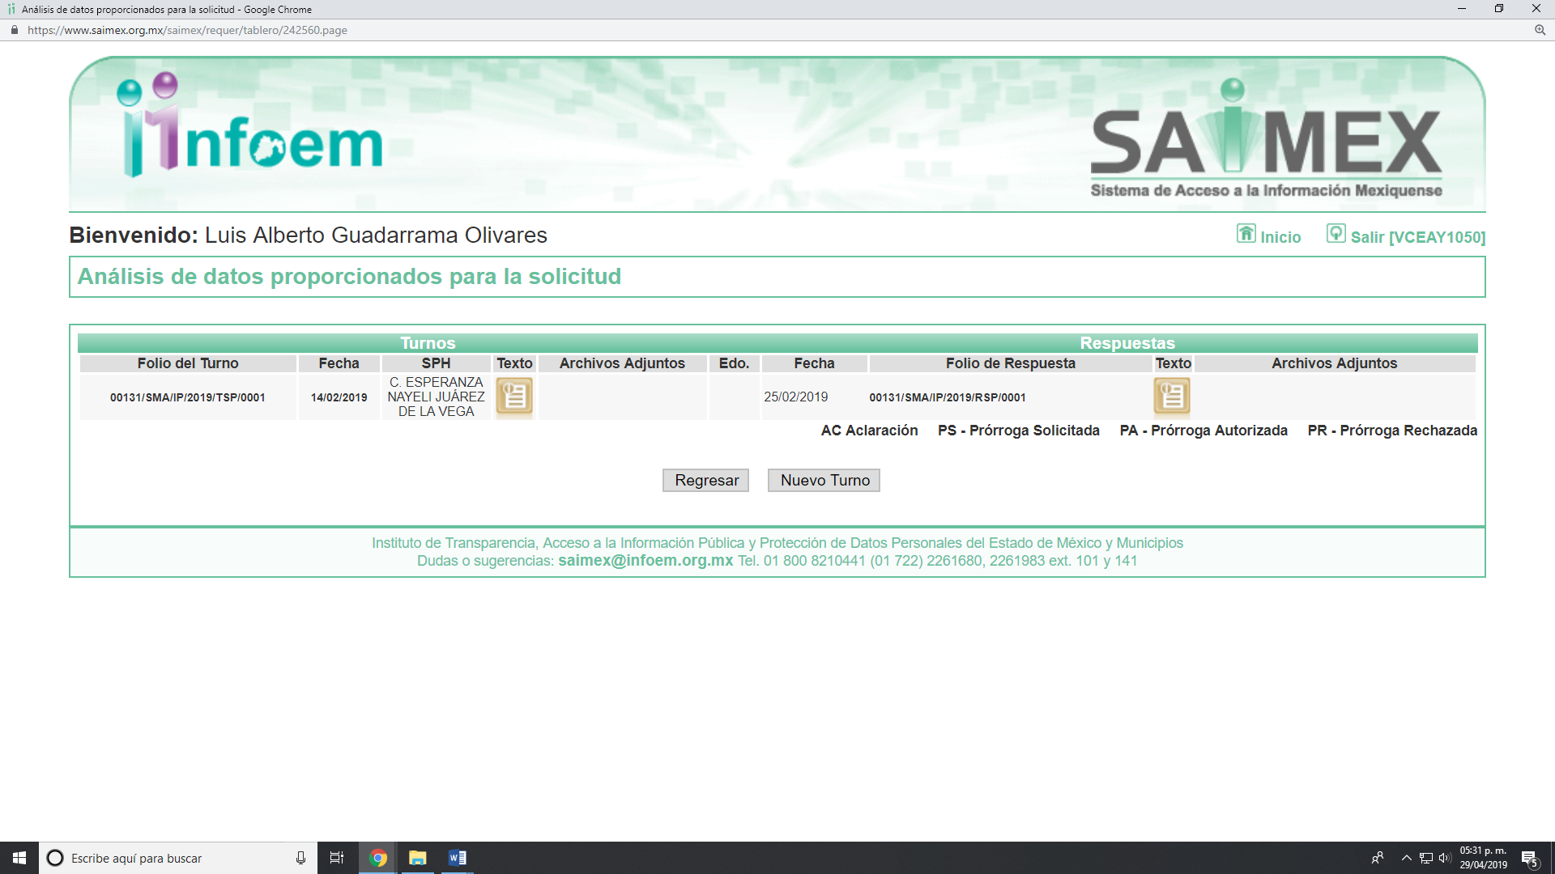
Cabe precisar que de una revisión a la página de IPOMEX del SUJETO OBLIGADO no se encontró información relacionada con la servidora pública a la que se le requirió la información solicitada.

III. De las constancias que obran en EL SAIMEX, se desprende que el veinticinco de febrero de dos mil diecinueve, EL SUJETO OBLIGADO dio respuesta a la solicitud de acceso a la información de la siguiente forma, como se muestra a continuación:
“Metepec, México a 25 de Febrero de 2019
Nombre del solicitante: XXXXX XXXXXXX XXXXXXXX
Folio de la solicitud: 00131/SMA/IP/2019
En respuesta a la solicitud recibida, nos permitimos hacer de su conocimiento que con fundamento en el artículo 53, Fracciones: II, V y VI de la Ley de Transparencia y Acceso a la Información Pública del Estado de México y Municipios, le contestamos que:
Xxxxx Xxxxxxx Xxxxxxxx En atención a su solicitud de información registrada en el SAIMEX con número de folio 00131/SMA/IP/2019, anexo al presente en archivo electrónico formato PDF, el oficio de notificación No. SMA-UIPPE-22100002000000S/178/2019; si tuviese algún problema para descargarlo, queda a sus órdenes la Lic. Cinthya Herrera Sánchez, al teléfono 01722-2756208 y en el correo: medioambiente@itaipem.org.mx Sin otro particular, reciba un cordial saludo.
ATENTAMENTE
LIC. JORGE GÓMEZ BRAVO TOPETE JEFE DE LA UIPPyE”

Cabe precisar que EL SUJETO OBLIGADO anexó a su respuesta el archivo electrónico denominado SOL. 00131 OF. NOTIF..pdf, el cual por ser del conocimiento de las partes no se inserta en el presente apartado; sin embargo, será materia de estudio en el apartado correspondiente.

IV. Inconforme con la respuesta, el veintiséis de febrero del año dos mil diecinueve, EL RECURRENTE interpuso el recurso de revisión objeto del presente estudio, al que se le asignó el número de expediente 01092/INFOEM/IP/RR/2019, en el que señaló como acto impugnado lo siguiente:

“La resolución 00131/SMA/IP/2019” (Sic)

Asimismo, como razones o motivos de inconformidad:

“La H. Secretaría del Medio Ambiente (la "Secretaría") transgrede mi derecho humano establecido en el artículo 6 de la Constitución Política de los Estados Unidos Mexicanos ("CPEUM"), la Ley General de Transparencia y Acceso a la Información Pública ("Ley General") y demás regulaciones aplicables al negarme la información solicitada (COPIA DEL CONTRTO DE ARRENDAMIENTO EN CUESTIÓN). Al respecto, es importante considerar lo siguiente: 1. El artículo 4 de la Ley General señala a modo de resumen que el derecho humano de acceso a la información comprende solicitar, investigar, difundir, buscar y recibir información. Toda la información generada, obtenida, adquirida, transformada o en posesión de los sujetos obligados es pública y accesible a cualquier persona. Por consiguiente, cualquier documento (TAL Y COMO ES EL CONTRATO DE ARRENDAMIENTO), archivo o información que obre en algún expediente o acervo de las dependencias (tal y como es la Secretaría) es de naturaleza pública. 2. El segundo párrafo del artículo 4 de la Ley de Transparencia y Acceso a la Información Pública del Estado de México y Municipios (la "Ley") señala que por regla general toda la información en posesión de los sujetos obligados (tal y como es la "Secretaría") es pública y accesible a cualquier persona. En ese sentido, cualquier ciudadano puede acceder a la información pública con las limitantes que la propia regulación aplicable establezca y no a criterio exclusivo de alguna dependencia (tal y como es la Secretaría). 3. A través de la respuesta a la solicitud de información de referencia la Secretaría clasificó totalmente el contrato de arrendamiento sin que únicamente clasificara como tal las partes conducentes (tal y como nombre del representante legal, firma, datos personales, etc), por lo que al no haber clasificado SOLAMENTE cuestiones que conforme a la Ley merecen ser clasificados, me transgreden mi derecho humano de acceso a la información pública. Para fines de referencia, el suscrito define dicha clasificación del contrato de arrendamiento por parte de la Secretaría como la "Negativa". 4. La Negativa es contraria a derecho, toda vez que como se indicó en los numerales 1. y 2 del presente escrito toda la información que se encuentre en archivos o en manos de los sujetos obligados (tal y como es la Secretaría) es sujeto al acceso a información pública. Lo anterior, con independencia de encontrarse o no relacionado con el servicio público. 5. La información solicitada se encuentra relacionada con la instalación de verificentros en el Estado de México y la misma se encuentra íntimamente involucrada con: (i) información medio ambiental (por tratar del cuidado del medio ambiente por los procesos de verificación vehicular), y (ii) concursos públicos en el que se debió escoger a la persona que cumplía con los requisitos derivados de una evaluación por esa H. Secretaría (fue un concurso para adjudicar los verificentros). 6. No obstante si alguna persona física (si fuera el caso) haya presentado documentación para ser autorizado de un verificentro no podría considerarse que es información confidencial o reservada como lo trata de justificar la H. Secretaría, ya que dicha persona física formó parte y decidió ser parte de un procedimiento o por analogía de concurso de contratación pública cuestión que es de conocimiento público para conocer los motivos por los que esa persona fue la elegida para ser la autorizada de un verificentro sin embargo para fines del contrato de arrendamiento en cuestión se destaca que fue presentado por una compañía por lo que con mucho menor razón puede ser clasificado como confidencial en su totalidad. Asimismo, vale la pena señalar que la presente solicitud no tiene relación con cuestiones de seguridad nacional, por lo que tampoco habría razón para negarme la información. 7. Para mayor referencia sobre la publicidad que es sujeta la información solicitada por el recurrente sirve de apoyo los siguientes criterios: 4/13 y 26/10 emitidos por el entonces IFAI (actualmente INAI). 8. Por consiguiente, se solicita atentamente instruir a la Secretaría a hacerme entrega de la información solicitada en los términos indicados en la solicitud de acceso a información por proceder conforme a derecho.” (Sic)

V. El veintiséis de febrero de dos mil diecinueve, el recurso de que se trata se envió electrónicamente al Instituto de Transparencia, Acceso a la Información Pública y Protección de Datos Personales del Estado de México y Municipios y con fundamento en el artículo 185, fracción I de la Ley de Transparencia y Acceso a la Información Pública del Estado de México y Municipios, se turnó a la Comisionada EVA ABAID YAPUR; a efecto de que decretara su admisión o desechamiento.

VI. El cinco de marzo de dos mil diecinueve, atento a lo dispuesto en el artículo 185, fracciones I, II y IV de la Ley de Transparencia y Acceso a la Información Pública del Estado de México y Municipios, se acordó la admisión a trámite del referido recurso de revisión, así como la integración del expediente respectivo, mismo que se puso a disposición de las partes, para que, de considerarlo conveniente, en el plazo máximo de siete días hábiles, EL RECURRENTE realizara manifestaciones y alegatos, así como ofreciera las pruebas que a su derecho conviniera y, en el caso del SUJETO OBLIGADO exhibiera el Informe Justificado correspondiente.

VII. De las constancias que obran en el SAIMEX, se advierte que EL RECURRENTE no presentó manifestaciones y alegatos, ni ofreció los medios de prueba que a su derecho conviniera. Por su parte, EL SUJETO OBLIGADO fue omiso en rendir el Informe Justificado.

VIII. Transcurrido el plazo señalado en el párrafo anterior y, una vez analizado el estado procesal que guarda el expediente, el dos de abril de dos mil diecinueve, la Comisionada Ponente acordó el cierre de instrucción, así como la remisión del mismo a efecto de ser resuelto, de conformidad con lo establecido en el artículo 185, fracciones VI y VIII de la Ley de Transparencia y Acceso a la Información Pública del Estado de México y Municipios;

IX. En fecha veinticinco de abril de dos mil diecinueve, con fundamento en el artículo 181, párrafo tercero de la Ley de Transparencia y Acceso a la Información Pública del Estado de México y Municipios, se determinó ampliar el plazo para emitir resolución por un periodo de quince días hábiles; y

CONSIDERANDO

PRIMERO. Competencia. Este Instituto de Transparencia, Acceso a la Información Pública y Protección de Datos Personales del Estado de México y Municipios, es competente para conocer y resolver el presente recurso, conforme a lo dispuesto en los artículos 6, Apartado A de la Constitución Política de los Estados Unidos Mexicanos; 5, párrafos vigésimo, vigésimo primero y vigésimo segundo, fracciones IV y V de la Constitución Política del Estado Libre y Soberano de México; 1, 2, fracción II, 13, 29, 36, fracciones I y II, 176, 178, 179, 181, párrafo tercero y 185 de la Ley de Transparencia y Acceso a la Información Pública del Estado de México y Municipios; y 9, fracciones I y XXIV y 11 del Reglamento Interior del Instituto de Transparencia, Acceso a la Información Pública y Protección de Datos Personales del Estado de México y Municipios; toda vez que se trata de recurso de revisión interpuesto por un Ciudadano en términos de la Ley de la materia.

SEGUNDO. Interés. El recurso de revisión fue interpuesto por parte legítima, en atención a que se presentó por EL RECURRENTE, quien es la misma persona que formuló la solicitud de acceso a la información pública al SUJETO OBLIGADO.

TERCERO. Oportunidad. El recurso de revisión fue interpuesto dentro del plazo de quince días hábiles contados a partir del día siguiente a aquel en que EL RECURRENTE tuvo conocimiento de la respuesta impugnada, tal y como lo prevé el artículo 178 de la Ley de Transparencia y Acceso a la Información Pública del Estado de México y Municipios, que establece:
“Artículo 178. El solicitante podrá interponer, por sí mismo o a través de su representante, de manera directa o por medios electrónicos, recurso de revisión ante el Instituto o ante la Unidad de Transparencia que haya conocido de la solicitud dentro de los quince días hábiles, siguientes a la fecha de la notificación de la respuesta.
A falta de respuesta del sujeto obligado, dentro de los plazos establecidos en esta Ley, a una solicitud de acceso a la información pública, el recurso podrá ser interpuesto en cualquier momento, acompañado con el documento que pruebe la fecha en que presentó la solicitud.
En el caso de que se interponga ante la Unidad de Transparencia, ésta deberá remitir el recurso de revisión al Instituto a más tardar al día siguiente de haberlo recibido.” (Sic)
En efecto, atendiendo a que EL SUJETO OBLIGADO notificó la respuesta a la solicitud de información pública el día veinticinco de febrero de dos mil diecinueve, el plazo de quince días hábiles que el artículo 178 de la ley de la materia otorga al RECURRENTE para presentar los recursos de revisión, transcurrió del veintiséis de febrero al veinte de marzo dos mil diecinueve, sin contemplar en el cómputo los días dos, tres, nueve, diez, dieciséis y diecisiete de marzo del año en curso por corresponder a sábados y domingos, de conformidad con el artículo 3, fracción X de la Ley de Transparencia y Acceso a la Información Pública del Estado de México y Municipios , y los días uno y dieciocho de marzo de dos mil diecinueve, por suspensión de labores.
En ese tenor, si el recurso de revisión que nos ocupa, se interpuso el veintiséis de febrero de dos mil diecinueve, éste se encuentra dentro de los márgenes temporales previstos en el citado precepto legal y, por tanto, su interposición considera oportuna.
CUARTO. Procedibilidad. Del análisis efectuado, se advierte que resulta procedente la interposición del recurso y se concluye la acreditación plena de todos y cada uno de los elementos formales exigidos por el artículo 180 de la Ley de Transparencia y Acceso a la Información Pública del Estado de México y Municipios, en atención a que fue presentado mediante el formato visible en el SAIMEX.

QUINTO. Estudio y resolución del recurso. Una vez determinada la vía sobre la que versará el presente recurso y previa revisión del expediente electrónico formado en EL SAIMEX con motivo de la solicitud de información y del recurso a que da origen, es conveniente analizar si la respuesta del SUJETO OBLIGADO, cumple con los requisitos y procedimientos del derecho de acceso a la información pública; por lo que, en primer término debemos recordar que la solicitud de información planteada por EL RECURRENTE, consistió en copia del contrato de arrendamiento del inmueble ubicado en Vialidad de la Barranca número 1, colonia Ampliación el Olivo, Municipio Huixquilucan, Estado de México, Código Postal 52789. Lo anterior, en relación con la autorización otorgada al Verificentro que se encuentra instalado y aún no en operación en dicho predio.
Por su parte, EL SUJETO OBLIGADO mediante respuesta le informó que no es posible entregar la información requerida; en virtud, de ser considerada como información confidencial, para lo cual le anexó el Acta del Comité de Transparencia de la Cuarta Sesión Extraordinaria 2019 de fecha veintidós de febrero de dos mil diecinueve, donde confirmo dicha clasificación.

De lo anterior, EL RECURRENTE interpuso el recurso de revisión que nos ocupa, en el que se inconformó de la respuesta y expresó como razones y motivos de inconformidad la negativa de entrega de la información, bajo el argumento de que es pública y fundo su pretensión en la Ley de Transparencia y Acceso a la Información Pública del Estado de México y Municipios; asimismo, anexó como pruebas de su parte los documentos anexos en la respuesta por parte del SUJETO OBLIGADO.
En atención a lo expuesto y de las constancias que obran en el expediente electrónico del SAIMEX, se advierte que EL RECURRENTE fue omiso en realizar manifestaciones o presentar pruebas que a su derecho convinieran, por su parte EL SUJETO OBLIGADO no presentó el Informe Justificado en el plazo que le confiere la Ley de la materia.
Por lo anterior, es de precisar que se obvia el análisis de la competencia por parte del SUJETO OBLIGADO, para generar, administrar o poseer la información solicitada, dado que éste ha asumido la misma, en razón de que en su respuesta admitió contar con dicha información; sin embargo, ésta encuadra en los supuesto de clasificación como confidencial, en términos de la Ley de Transparencia en comento.
En efecto, el hecho de que EL SUJETO OBLIGADO haya asumido contar con la información pública solicitada, acepta que la genera, posee y administra, en ejercicio de sus funciones de derecho público, motivo por el cual se actualiza el supuesto jurídico, previsto en el artículo 12 de la Ley de Transparencia y Acceso a la Información Pública del Estado de México y Municipios.
De hecho, el estudio de la naturaleza jurídica de la información pública solicitada, tiene por objeto determinar si ésta la genera, posee o administra EL SUJETO OBLIGADO; sin embargo, en aquellos casos en que éste la asume; en virtud de que da respuesta que si obra en su poder, pero se clasifico la misma, implica que la genera, posee o administra; por consiguiente, a nada práctico nos conduciría su estudio, ya que se insiste, dicha información, fue asumida por el mismo; por lo que, la genera, posee y administra, en ejercicio de sus funciones de derecho público, motivo por el cual, se actualiza el supuesto jurídico, previsto en el artículo 12 de la Ley de la materia, anteriormente referido.
Es importante señalar que el treinta de enero de dos mil diecinueve, a través del SAIMEX, se presentó una solicitud de información a la que se le asignó el número 00096/SMA/IP/2019, como a continuación se observa:
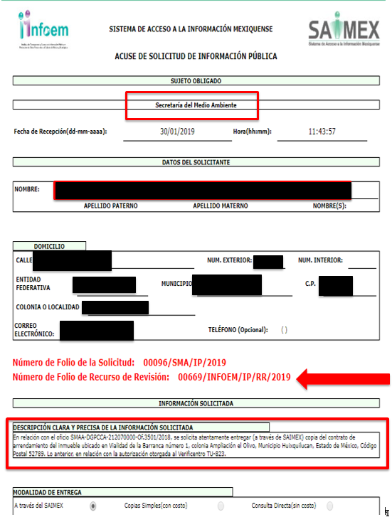
Es de lo anterior, que se desprende que un particular requirió de la Secretaría del Medio Ambiente información acerca de un contrato de arrendamiento del inmueble ubicado en Vialidad de la Barranca número 1, colonia Ampliación el Olivo, Municipio Huixquilucan, Estado de México, Código Postal 52789, en relación a la autorización otorgada a un Verificentro.

De igual forma, en el presente medio de impugnación se desprende que fue realizada por el mismo particular, ante el mismo SUJETO OBLIGADO, éste es a la Secretaría del Medio Ambiente, requiriendo el mismo contrato de arrendamiento como se desprende a continuación:
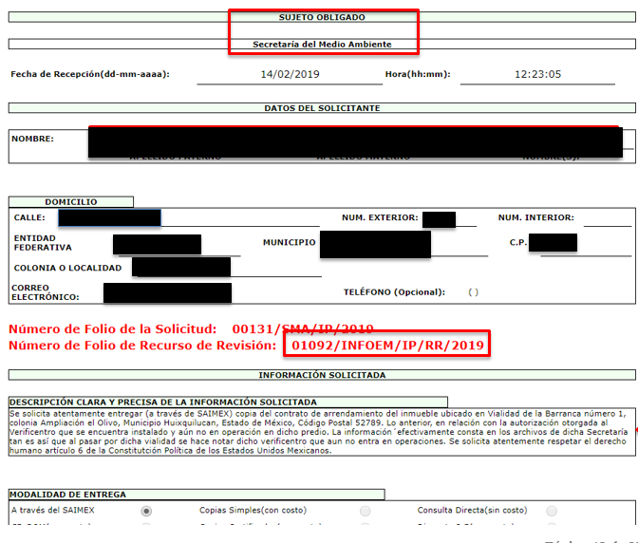
En este sentido, es de precisar que se trata del mismo SUJETO OBLIGADO e igual peticionario, y que mediante solicitud requirió información relativa a un contrato de arrendamiento del inmueble ubicado en Vialidad de la Barranca número 1, colonia Ampliación el Olivo, Municipio Huixquilucan, Estado de México, Código Postal 52789.
Asimismo, se observó que es la misma información referente a un documento en relación con un verificentro que se autorizó en el Municipio de Huixquilucan, en tal sentido EL RECURRENTE en ese momento interpuso recurso de revisión al que le correspondió el número 01092/INFOEM/IP/RR/2019, y en la que dentro del estudio se observó que se trata del peticionario que ya había solicitado lo mismo en la que recayó el recurso de revisión 00669/INFOEM/IP/RR/2019, el cual fue resuelto en la Décima Quinta sesión Ordinaria del Pleno del Instituto de Transparencia, Acceso a la Información y Protección de Datos Personales del Estado de México y Municipios de fecha veinticuatro de abril de dos mil diecinueve, como se muestra a continuación:
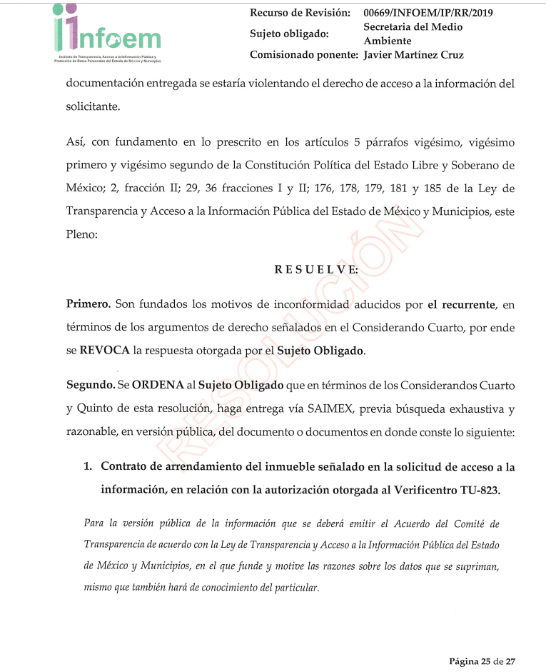

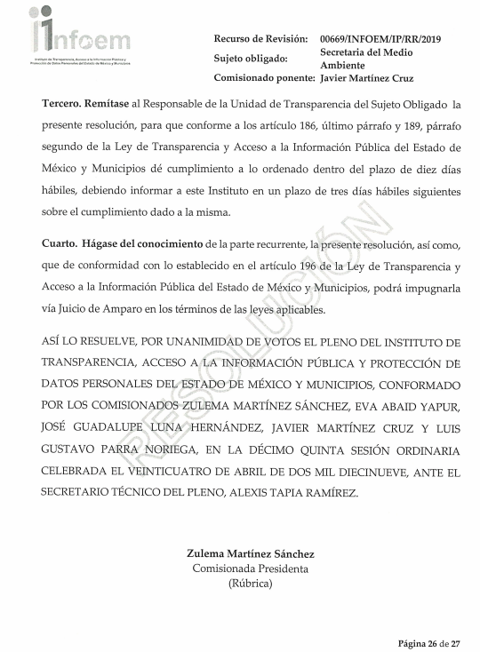
Así, en razón de lo anterior, se observa que en el 00669/INFOEM/IP/RR/2019 se impugnó con antelación la entrega del contrato de arrendamiento del inmueble ubicado en Vialidad de la Barranca número 1, colonia Ampliación el Olivo, Municipio Huixquilucan, Estado de México, Código Postal 52789.

Atento a dicha consideración, se advierte que el presente recurso de revisión actualiza las hipótesis jurídicas, previstas en los artículos 195, fracción I y 196, fracción II del Código de Procedimientos Administrativos del Estado de México, de aplicación supletoria, en términos del artículo 195 de la Ley de Transparencia y Acceso a la Información Pública del Estado de México y Municipios, los cuales se insertan a continuación:

Ley de Transparencia y Acceso a la Información Pública del Estado de México y Municipios
Artículo 195. En la tramitación del recurso de revisión se aplicarán supletoriamente las disposiciones contenidas en el Código de Procedimientos Administrativos del Estado de México.

Código de Procedimientos Administrativos del Estado de México
Artículo 195.- Es improcedente el recurso:
I. Contra actos que hayan sido impugnados en un anterior recurso administrativo o en un proceso jurisdiccional, siempre que exista resolución ejecutoria que decida el asunto planteado;
(Énfasis añadido)

De dichos preceptos se desprende que, el medio de controversia será improcedente cuando los actos ya hayan sido impugnados por el mismo Recurrente, en otro medio de defensa en que ya se haya dictado resolución ejecutoria que decida el fondo del asunto.

Al respecto, conviene hacer mención de manera ilustrativa de lo que señala el artículo 1.205 del Código de Procedimientos Civiles del Estado de México, que establece que hay cosa juzgada cuando la sentencia ha causado estado; en otras palabras, adquiere la calidad de cosa juzgada cuando el caso planteado en un proceso ha sido definitivamente resuelto en otro anterior mediante resolución firme, con lo cual se salvaguarda el principio de seguridad jurídica, que evita la interposición de recursos sucesivos sobre cuestiones que ya han sido resueltas.

De lo anterior, se hace necesario citar en su literal el contenido de los artículos 1.206, 1.207 y 1.208 del Código de Procedimientos Civiles del Estado de México:

“Indiscutibilidad de la cosa juzgada
Artículo 1.206.- La cosa juzgada es la sentencia que constituye verdad legal, contra ella no se admite recurso ni prueba que pueda discutirla, modificarla, revocarla o anularla, salvo los casos expresamente determinados por la ley.
Elementos de la cosa juzgada
Artículo 1.207.- Para que la cosa juzgada surta efecto en otro juicio, es necesario que entre el caso resuelto por la sentencia y aquel en que sea invocada, concurra identidad en las cosas, las causas, las personas de los litigantes.
Identidad de personas en la cosa juzgada
Artículo 1.208.- Se entiende que hay identidad de personas siempre que los litigantes del segundo juicio, sean causahabientes de los que contendieron en el anterior o estén unidos a ellos por solidaridad o indivisibilidad de las prestaciones entre los que tienen derecho a exigirlas u obligación de satisfacerlas.”
(Énfasis añadido)

Dentro de esta perspectiva y toda vez que quedo claro que cuando se habla de cosa juzgada exige que se trate no sólo del mismo acto, disposición o actuación material, sino también de la misma pretensión u otra sustancialmente idéntica a la que fue objeto del proceso anterior y, considerando que la causa petendi o el petitum de parte del acto impugnado en el presente recurso de revisión y en el 00088/INFOEM/IP/RR/2018, radica en la misma materia; con la única finalidad de que no exista invariabilidad de lo fallado en la resolución ejecutoriada, se estima necesario la aplicación de la casual de improcedencia del Código aplicado supletoriamente antes transcrito, a fin de que no se pronuncien resoluciones contradictorias que alteren la estabilidad y seguridad del goce del RECURRENTE, lo cual constituye un derecho humano consistente en la seguridad jurídica que se encuentra contenido en los artículos 16 de la Constitución Política de los Estados Unidos Mexicanos y 25 numerales 1 y 2 de la Convención América de Derechos Humanos.

Sirve de sustento a lo anterior, la Tesis Aislada 1a. XCV/2016 (10a.) de la Décima Época de la Primera Sala de la suprema corte de Justicia de la Nación, que es del tenor literal siguiente:
COSA JUZGADA. EL ARTÍCULO 61, FRACCIÓN XI, DE LA LEY DE AMPARO QUE LA PREVÉ COMO CAUSA DE IMPROCEDENCIA DEL JUICIO RELATIVO, ES COMPATIBLE CON EL DERECHO A LA SEGURIDAD JURÍDICA. Conforme al precepto y porción normativa señalados, el principio de cosa juzgada opera en el juicio de amparo para actualizar una causa de improcedencia cuando existiendo una ejecutoria dictada en un juicio constitucional previo, se promueva uno nuevo en el que exista identidad de quejosos, autoridades responsables y actos reclamados, aunque las violaciones reclamadas sean diversas; figura que no sólo se actualiza cuando en la sentencia se haya resuelto sobre la constitucionalidad o inconstitucionalidad de los actos reclamados, sino también cuando se ha determinado su inatacabilidad a través de un diverso juicio constitucional, siempre que tal determinación se haya realizado en atención a razones o circunstancias que hagan inejercitable la acción de amparo de modo absoluto, con independencia del juicio en que se haya efectuado, pues esta situación no puede desconocerse en un nuevo juicio constitucional; lo que es compatible con la garantía de seguridad jurídica, pues el propósito de la figura de la cosa juzgada es revelar las condiciones terminantes en que habrá de concluir un asunto jurisdiccional, con lo que se dotará de certeza jurídica a la decisión definitiva asumida y a los intervinientes en el juicio respecto de las consecuencias derivadas del caso, toda vez que el respeto a la decisión judicial constituye un pilar del estado de derecho como fin último de la impartición de justicia.
(Énfasis añadido)

Siendo suficiente lo anterior, para denotar que se está en imposibilidad de realizar el análisis de las cuestiones de fondo que fueron planteadas por EL RECURRENTE, máxime que para el caso de hacerlo, es decir, de realizar el análisis de fondo de parte del requerimiento relacionado con el presente recurso ante el hecho de que ya fue materia de estudio y resolución por este Instituto a través del recurso de revisión número 00699/INFOEM/IP/RR/2019, un segundo fallo carecería de eficacia jurídica, con la posibilidad además de incurrir en contradicción de resoluciones.

Sirve de apoyo a lo anterior lo que a continuación se reproduce en la parte conducente de las diversas solicitudes de información:
Solicitud 00096/SMA/IP/2019 | 00131/SMA/IP/2019
En relación con el oficio SMAA-DGPCCA-212070000-Of.3501/2018, se solicita atentamente entregar (a través de SAIMEX) copia del contrato de arrendamiento del inmueble ubicado en Vialidad de la Barranca número 1, colonia Ampliación el Olivo, Municipio Huixquilucan, Estado de México, Código Postal 52789. Lo anterior, en relación con la autorización otorgada al Verificentro TU-823. “ | Se solicita atentamente entregar (a través de SAIMEX) copia del contrato de arrendamiento del inmueble ubicado en Vialidad de la Barranca número 1, colonia Ampliación el Olivo, Municipio Huixquilucan, Estado de México, Código Postal 52789. Lo anterior, en relación con la autorización otorgada al Verificentro que se encuentra instalado y aún no en operación en dicho predio. . .”

Esto es, en solicitudes diversas solcito la misma información y como se desprendió ya le fue ordenado al SUJETO OBLIGADO entregara la información y en el presente medio de impugnación el pronunciamiento del servidor público habilitado competente, la información encuadra en el supuesto como confidencial en términos del artículo 143 fracciones I y III de la Ley de Transparencia y Acceso a la Información del Estado de México y Municipios.

En consecuencia, con el fin de evitar la duplicidad de resoluciones sobre un mismo tema se estima procedente omitir el estudio de fondo, puesto que ya hubo pronunciamiento de este Pleno al respecto; máxime que la misma controversia no puede ser decidida más de una vez y tampoco puede estar, simultáneamente, pendiente más de una relación procesal entre las mismas personas acerca del mismo objeto.
Así, por lo anteriormente expuesto, esta Ponencia Resolutora determina SOBRESEER en el presente Recurso de Revisión, al actualizarse las hipótesis normativas contenidas en el artículo 192 fracción V de la Ley de Transparencia y Acceso a la Información Pública del Estado de México y Municipios en relación con el diverso 195, fracción I del Código de Procedimientos Administrativos del Estado de México, de aplicación supletoria.
Por otra parte, este Órgano Garante considera necesario precisar que, en términos del artículo 176 de la Ley de Transparencia y Acceso a la Información Pública del Estado de México y Municipios, el Recurso de Revisión es la garantía secundaria mediante la cual se pretende reparar cualquier posible afectación al derecho de acceso a la información pública de los particulares, en términos de la legislación aplicable, ya que no se trata de un medio por el cual se pretenda realizar una nueva petición de información, con motivo del incumplimiento de una resolución emitida por el propio Instituto.
Finalmente, se hace del conocimiento al RECURRENTE que, en términos del Capítulo VI de la Ley de Transparencia y Acceso a la Información Pública del Estado de México y Municipios, la existencia de un procedimiento, mediante el cual se hacen cumplir los fallos pronunciados por el Pleno de este Órgano Garante; por lo cual, se le orienta a seguir las vías legales establecidas en la legislación aplicable, a efecto de pueda ser colmado su derecho de acceso a la información pública.
Por otro lado, cabe precisar que esta Ponencia no se pronuncia acerca del acto impugnado y las razones o motivos de inconformidad, pues como quedó asentado en líneas anteriores, el presente ocurso ha quedado sin materia, lo que impide estudiar y pronunciarse al respecto. Por analogía, se cita la Tesis emitida por el Séptimo Tribunal Colegiado, en Materia Civil, del Primer Circuito que establece lo siguiente:
“SOBRESEIMIENTO EN EL JUICIO DE AMPARO DIRECTO. IMPIDE EL ESTUDIO DE LAS VIOLACIONES PROCESALES PLANTEADAS EN LOS CONCEPTOS DE VIOLACIÓN. El sobreseimiento en el juicio de amparo directo provoca la terminación de la controversia planteada por el quejoso en la demanda de amparo, sin hacer un pronunciamiento de fondo sobre la legalidad o ilegalidad de la sentencia reclamada. Por consiguiente, si al sobreseerse en el juicio de amparo no se pueden estudiar los planteamientos que se hacen valer en contra del fallo reclamado, tampoco se deben analizar las violaciones procesales propuestas en los conceptos de violación, dado que, la principal consecuencia del sobreseimiento es poner fin al juicio de amparo sin resolver la controversia en sus méritos.
SÉPTIMO TRIBUNAL COLEGIADO EN MATERIA CIVIL DEL PRIMER CIRCUITO.
Amparo directo 699/2008. Mariana Leticia González Steele. 13 de noviembre de 2008. Unanimidad de votos. Ponente: Sara Judith Montalvo Trejo. Secretario: Arnulfo Mateos García.”
Atento a lo anterior, esta Ponencia resolutora, en términos del artículo 186, fracción I de la Ley de Transparencia y Acceso a la Información Pública del Estado de México y Municipios, determina SOBRESEER el presente medio de impugnación.
Así, con fundamento en lo prescrito en los artículos 5 párrafos vigésimo, vigésimo primero y vigésimo segundo fracciones IV y V de la Constitución Política del Estado Libre y Soberano de México; 2 fracción II, 29, 36 fracciones I y II, 176, 178, 179, 181, 185 fracción I, 186 y 188 de la Ley de Transparencia y Acceso a la Información Pública del Estado de México y Municipios, este Pleno:
R E S U E L V E
PRIMERO. Se SOBRESEE el recurso de revisión número 01092/INFOEM/IP/RR/2019 por quedarse sin materia por lo tanto estese a lo dispuesto en el diverso 00669/INFOEM/IP/RR/2019, en términos del Considerando QUINTO de la presente resolución.

SEGUNDO. Notifíquese la presente resolución al Titular de la Unidad de Transparencia del SUJETO OBLIGADO para su conocimiento.
TERCERO. Notifíquese al RECURRENTE la presente resolución.
CUARTO. Hágase del conocimiento al RECURRENTE que de conformidad con lo establecido en el artículo 196 de la Ley de Transparencia y Acceso a la Información Pública del Estado de México y Municipios, podrá impugnarla vía Juicio de Amparo en los términos de las leyes aplicables.

ASÍ LO RESUELVE, POR MAYORÍA DE VOTOS, EL PLENO DEL INSTITUTO DE TRANSPARENCIA, ACCESO A LA INFORMACIÓN PÚBLICA Y PROTECCIÓN DE DATOS PERSONALES DEL ESTADO DE MÉXICO Y MUNICIPIOS, CONFORMADO POR LOS COMISIONADOS; ZULEMA MARTÍNEZ SÁNCHEZ, EVA ABAID YAPUR, JOSÉ GUADALUPE LUNA HERNÁNDEZ CON AUSENCIA JUSTIFICADA, JAVIER MARTÍNEZ CRUZ y LUIS GUSTAVO PARRA NORIEGA EMITIENDO VOTO EN CONTRA CON VOTO DISIDENTE; EN LA DÉCIMA OCTAVA SESIÓN ORDINARIA CELEBRADA EL CATORCE DE MAYO DE DOS MIL DIECINUEVE, ANTE EL SECRETARIO TÉCNICO DEL PLENO ALEXIS TAPIA RAMÍREZ.
Zulema Martínez Sánchez
Comisionada Presidenta
(RÚBRICA)
Eva Abaid Yapur  Comisionada  (RÚBRICA) | Ausencia Justificada  José Guadalupe Luna Hernández  Comisionado
Javier Martínez Cruz  Comisionado  (RÚBRICA) | Luis Gustavo Parra Noriega  Comisionado  (RÚBRICA)
Alexis Tapia Ramírez
Secretario Técnico del Pleno
(RÚBRICA)
Esta hoja corresponde a la resolución del catorce de mayo de dos mil diecinueve, emitida en el recurso de revisión 01092/INFOEM/IP/RR/2019.
ATU/LAGO

